**BÀI DỰ THI GIẢI BÚA LIỀM VÀNG NĂM 2025**

Họ và tên: **TRẦN VĂN QUÝ**

Đơn vị:Chi bộ Kế hoạch Đầu tư Vật tư, Đảng bộ Công ty Thủy điện Đồng Nai 5 - TKV, Đảng bộ Tổng công ty Điện lực - TKV.

**VÀNG TRẮNG - NĂNG LƯỢNG XANH NƠI CAO NGUYÊN**

**ĐẠI NGÀN MỜ SƯƠNG TỪ ĐÔI TAY NHỮNG NGƯỜI THỢ MỎ**

*Giữa đại ngàn Tây Nguyên lộng gió, nơi sương mù bảng lảng vắt ngang núi đồi, nơi dòng sông Đồng Nai kiên nhẫn miệt mài bồi đắp sự sống – một công trình hiện đại, đầy khát vọng đã vươn mình đứng giữa non cao:* ***Nhà máy Thủy điện Đồng Nai 5 – TKV****, công trình do những người thợ mỏ làm thủy điện, đơn vị thủy điện đầu tiên trực thuộc* ***Tổng công ty Điện lực – TKV, Tập đoàn Công nghiệp Than – Khoáng sản Việt Nam (TKV).*** *Nhà máy được xây dựng và vận hành trên dòng sông Đồng Nai, ranh giới hai tỉnh Đắk Nông và Lâm Đồng cũ và nay 2 tỉnh được sát nhập địa giới hành chính với tỉnh Bình Thuận thành tỉnh Lâm Đồng mới (Theo Nghị quyết số 202/2025/QH15) – vùng đất vừa giàu tiềm năng, vừa đầy thách thức bởi địa hình hiểm trở và khí hậu khắc nghiệt.*

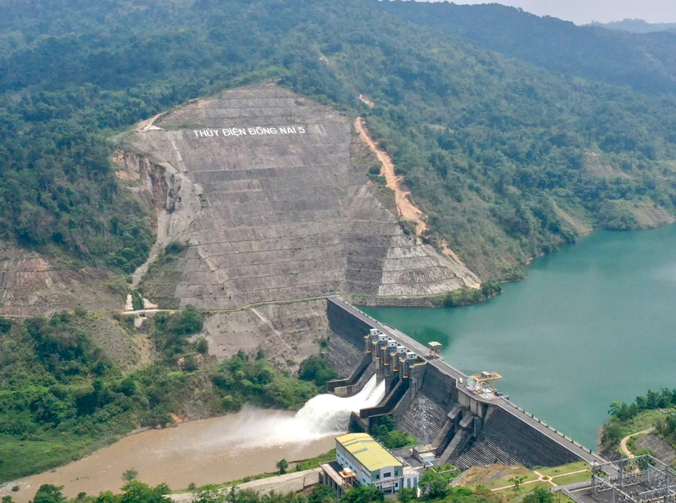

*Thủy điện Đồng Nai 5 một công trình hùng vỹ nhìn từ trên cao*

**Một thập kỷ - Một hành trình bền bỉ**

Từ 19h05 ngày 30 tháng 09 năm 2015, khi những dòng điện sạch đầu tiên của Nhà máy Thủy điện Đồng Nai 5 - TKV hòa vào lưới điện quốc gia, những con người “**thợ mỏ**” nơi đây đã lặng thầm viết nên hành trình kỳ tích: Khai thác hiệu quả “**vàng trắng**” giữa đại ngàn. Với **tổng công suất 150MW**, mỗi năm Nhà máy cung cấp hàng trăm triệu kWh điện sạch - góp phần đảm bảo an ninh năng lượng quốc gia, ổn định nguồn cung cho hai Nhà máy alumin TKV trên địa bàn Đắk Nông và Lâm Đồng cũ, thúc đẩy kinh tế - xã hội vùng cao nguyên phát triển bền vững. Đó cũng chính là bước đi cụ thể trong việc thực hiện **Nghị quyết số 57-NQ/TW (2025) của Trung ương về phát triển công nghiệp năng lượng quốc gia đến năm 2045, tầm nhìn 2050** - đa dạng hóa nguồn năng lượng, phát triển bền vững, bảo đảm an ninh năng lượng quốc gia.

*Thuỷ điện Đồng Nai 5 - lá phổi xanh, sạch giữa cao nguyên đại ngàn*

**Sứ mệnh trong kỷ nguyên năng lượng xanh**

Khi Việt Nam cam kết mạnh mẽ tại COP26 tiến tới **Net Zero 2050**, thì những công trình như Thủy điện Đồng Nai 5 trở thành cột mốc quan trọng trên bản đồ năng lượng sạch quốc gia. Sự ra đời và phát triển của Nhà máy chính là tầm nhìn chiến lược từ 20 năm trước của lãnh đạo TKV - lựa chọn tiên phong, kiên trì và sáng suốt.

Hôm nay, không dừng lại ở khai thác thủy năng, Tổng công ty Điện lực - TKV đã có kế hoạch Xây dựng **Dự án điện mặt trời nổi trên lòng hồ Thủy điện Đồng với công suất dự kiến 15 MW**. Đây là mô hình tận dụng hạ tầng đấu nối 220kV hiện có, nhân lực được rèn luyện từ thực tiễn quản lý vận hành nhà máy thủy điện, đồng thời cụ thể hóa **Nghị quyết 66-NQ/TW (2023) về ứng phó biến đổi khí hậu, quản lý tài nguyên và bảo vệ môi trường**. Đây là bước đi khẳng định sự năng động, sáng tạo và cam kết mạnh mẽ của TKV trong công cuộc **chuyển đổi năng lượng toàn diện** vì mục tiêu phát triển xanh.

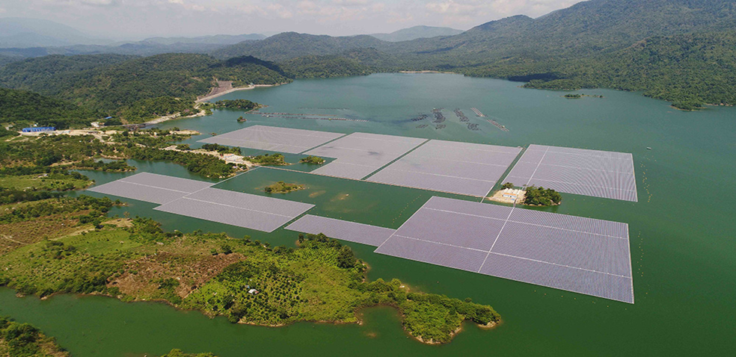

*Hình minh họa dự án điện mặt trời trên long hồ thủy điện*

**Vì con người, vì Tây Nguyên, vì tương lai**

Cùng với sản xuất, Công ty luôn đồng hành cùng địa phương trong công tác **bảo vệ môi trường, trồng rừng thay thế, bảo vệ lòng hồ**, cũng như hỗ trợ, chăm lo đời sống cộng đồng.Hình ảnh Công ty Thủy điện Đồng Nai 5 - TKV vì thế không chỉ là một doanh nghiệp sản xuất điện, mà còn là một **“doanh nghiệp xanh”**, gắn bó với người dân, với thiên nhiên và với sự phát triển bền vững của vùng đất đại ngàn. Đó cũng là cách Công ty hiện thực hóa tinh thần **Nghị quyết 59-NQ/TW (2025) về phát triển vùng Tây Nguyên bền vững, toàn diện** – phát triển kinh tế gắn với bảo vệ rừng, ổn định sinh kế và gìn giữ bản sắc văn hóa các dân tộc. Đồng thời, việc phát huy sức mạnh tập thể, đoàn kết của cán bộ công nhân viên cũng là minh chứng thiết thực cho **Nghị quyết 68-NQ/TW (2023) về đổi mới, nâng cao hiệu quả kinh tế tập thể**, trong đó doanh nghiệp nhà nước giữ vai trò nòng cốt.

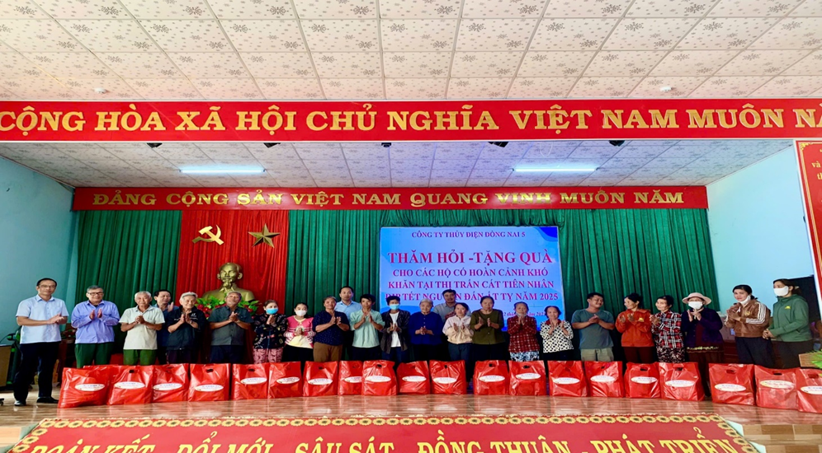

*Thăm hỏi tặng quà tại các địa phương vùng hạ du đập*

**Khát vọng vươn xa - Đồng hành cùng Đảng trong kỷ nguyên mới**

Chủ trương lớn của Đảng về **phát triển xanh, kinh tế tuần hoàn, chuyển đổi số, bảo vệ tài nguyên và bảo đảm an ninh năng lượng** đã và đang được tập thể cán bộ, công nhân viên, đảng viên Đảng ủy Công ty Thủy điện Đồng Nai 5 quán triệt sâu sắc và triển khai hiệu quả. Tinh thần **“Kỷ luật và Đồng tâm”** - cốt lõi của văn hóa thợ mỏ - tiếp tục được giữ vững và lan tỏa trong từng công việc, từng con người. Từ vùng mỏ đến nhà máy thủy điện, từ núi rừng đến phố thị, dòng điện từ Đồng Nai 5 không chỉ mang ánh sáng, mà còn thắp lên **khát vọng về một Việt Nam xanh hơn, sạch hơn, bền vững và hùng cường hơn**.

**10 năm nhìn lại là nền tảng, 10 năm phía trước là khát vọng.** Ngày 29/08/2025, Công ty thủy điện Đồng nai 5 - TKV đã long trọng kỷ niệm 10 năm thành lập Công ty (01/09/2015-01/09/2025) với sự tham dự của Lãnh đạo Tập đoàn, Tổng công ty, Công ty qua các thời kỳ, Lãnh đạo địa phương, các đơn vị đối tác, bạn hàng và 79 CBCNV công ty. Đơn vị đã được biểu dương, ghi nhận, đánh giá rất cao và gửi gắm nhiều niềm tin và hy vọng thông qua những bằng khen, những phần thưởng và những phát biểu mà lãnh đạo Tập đoàn Than Khoáng sản Viêt Nam và Tổng công ty Điện lực - TKV đã trao tặng, gửi gắm cho Công ty thủy điện Đồng Nai 5 - TKV.

*Các cá nhân nhận bằng khen dịp kỷ niệm 10 năm thành lập công ty*

Những người thợ mỏ nơi đây sẽ tiếp tục vững bước, khai thác hiệu quả "vàng trắng" giữa đại ngàn mờ sương bằng trái tim nóng, trí tuệ sáng và tinh thần **“Kỷ luật - Đồng tâm”**, xứng đáng là niềm tự hào của **Tổng công ty Điện lực - TKV nói riêng , Tập đoàn Than - Khoáng sản Việt Nam nói chung,** và là minh chứng rõ ràng cho **sức mạnh lãnh đạo của Đảng trong kỷ nguyên năng lượng** mới.